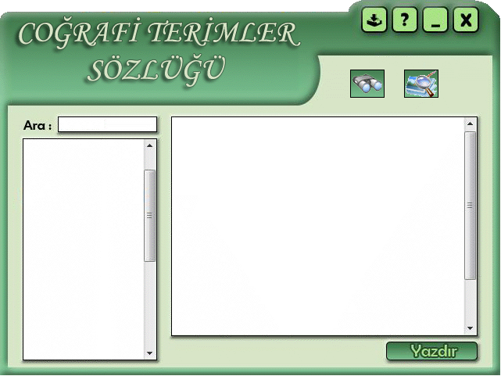

-Ara yazısının yanına aranacak kelime girilecek,
-altındaki bölümde kelimelerin listesi olacak, üstteki ara bölümüne harf yazıldıkça yazılan harfe göre kelimeler ilerleyecek.
-sağ bölümde bulunan sonuç yer alacak, ayrıca altında o yorumu kimin yaptığı sağ tarafa yapışık olarak ve farklı bi renk'te yazacak. bunların altında da eğer varsa aranan kelime ile alakalı resim yada grafik çıkacak.
-dürbün işaretinin olduğu kısım'a basıldığında aranan gelime otomatik olarak google ile aranacak (tabi program üzerinden değil, herhangi bi web browser üzerinden)
-büyüteç işaretine basıldığında aranan kelime ile alakalı resim veya grefikler google grafik aramada aranacak.
-alta yazdır seçeneği koydum, bu kaldırılabilir.
en üstte kaparma işaretlerinin olduğu kısımın en solundaki işarete basılarak sözlükte olmayan bir terim eklenebilecek.

